國立台東高級中學 | 105學年度  第二學期 | 第二次段考 | 高一試卷
畫答案卡：是□否 適用班級：體一
一、單選題(每題2分) PS總分超過100分，以100分計算
1植物自環境吸收無機物，下列哪一種無機物主要經由營養器官「葉」吸收？ (Ａ)葡萄糖 (Ｂ)二氧化碳 (Ｃ)硝酸根離子 (Ｄ)鉀離子。
2將根切開，滴上碘液，則下列哪一部位將出現藍黑色？ (A)中柱 (B)皮層 (C)表皮 (D)周鞘
3植物的根毛及支根分別是由下列何者產生？ (Ａ)周鞘；皮層 (Ｂ)皮層；表皮 (Ｃ)表皮；內皮 (Ｄ)表皮；周鞘。
4種子與果實分別是由下列哪些構造發育而來？ (A)胚珠與子房 (B)胚珠與胚乳 (C)胚囊與子房 (D)胚乳與子房
5附圖依序分別為：甲：青楓、乙：蒲公英、丙：大葉桃花心木、丁：羊帶來的果實或種子，其中何者的種子傳播方式異於其他三者？ (Ａ)甲 (Ｂ)乙 (Ｃ)丙 (Ｄ)丁。
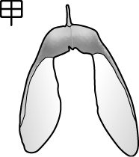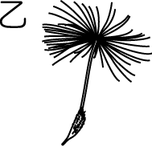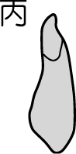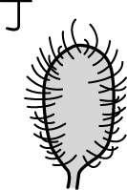
6多年生雙子葉木本莖之維管束形成層位於下列何處？ (A)樹皮和木材之間 (B)心材和邊材之間 (C)早材和晚材之間 (D)內皮和周鞘之間
7單子葉植物莖內髓腔主要功能為 (Ａ)儲存水分 (Ｂ)儲存養分 (Ｃ)儲存空氣，有助根細胞呼吸 (Ｄ)增強支持力量。
8下列有關開花植物生活史中種子形成過程的次序排列，何者正確？ (A)胚→減數分裂→囊胚→受精 (B)減數分裂→囊胚→受精→胚 (C)減數分裂→受精→胚→囊胚 (D)受精→囊胚→減數分裂→胚
9請重新排列附表之功能簡述，使左側的莖部構造與之相互正確對應 (Ａ)甲、乙、丙、丁 (Ｂ)甲、乙、丁、丙 (Ｃ)丙、丁、乙、甲 (Ｄ)乙、甲、丁、丙。
莖部構造 | 功能簡述
表 皮 | 甲、使植物體能有效率的運輸物質
維管束 | 乙、保護及防止水分散失
木栓形成層 | 丙、可進行氣體交換
皮 孔 | 丁、可分生木栓細胞，構成木栓層
10水分能由根運輸到莖和葉，其原因與下列何者較無關？ (Ａ)大氣壓力 (Ｂ)根壓 (Ｃ)毛細現象 (Ｄ)葉部的蒸散作用。
11甲：胚珠、乙：子房、丙：胚囊、丁：雌蕊，這些構造由小至大依序為何？ (Ａ)甲丁乙丙 (Ｂ)丙甲乙丁 (Ｃ)丁乙甲丙 (Ｄ)乙丁甲丙。
12檳榔是一般公認的土石流兇手，其主因為下列何者？ (Ａ)植株太重，會對山坡地造成沈重的壓力 (Ｂ)根系為軸根系，對土壤造成切割 (Ｃ)根系為鬚根系，抓地力太淺 (Ｄ)為一年生植物，每年必須重新耕種，會造成土壤層流失。
13圖為一胚珠構造簡圖，圖中哪些細胞參與種子形成的過程？
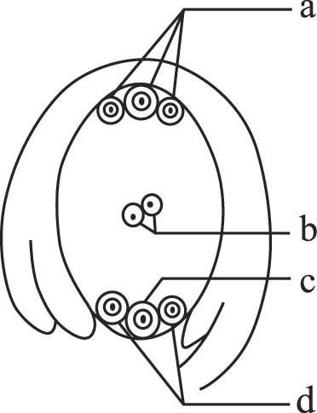
(A) a、b (B) b、c (C) c、d (D) b、d
14光合作用產生的 O₂ 是來自何者的分解？ (Ａ) CO₂ (Ｂ) H₂O (Ｃ) C₆H₁₂O₆ (Ｄ) NO₂。
15雙子葉木本莖的木栓形成層是由何種組織轉變而成的？ (A)生長點 (B)形成層 (C)皮層 (D)木栓層
16呼吸作用的主要目的是使細胞產生下列何者？ (Ａ) CO₂ (Ｂ)熱能 (Ｃ) ATP (Ｄ)新陳代謝廢物。
17單子葉植物莖的養分，主要貯存於： (A)皮層 (B)維管束 (C)髓 (D)基本組織
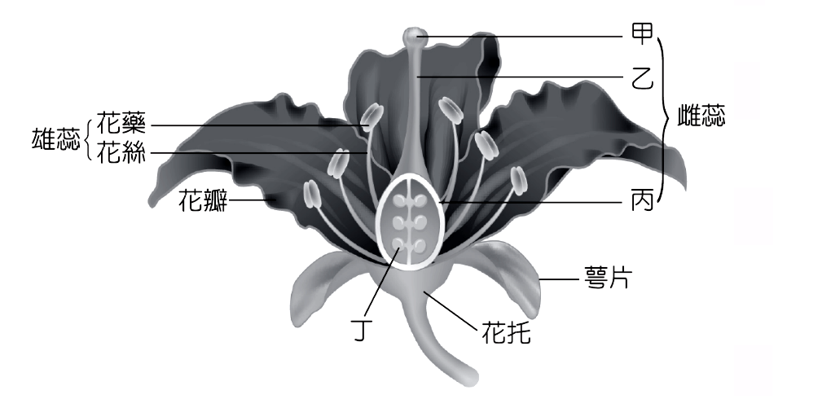
18圖為某植物花的示意圖，請問在何處受精？ (A)甲 (B)乙 (C)丙 (D)丁
19光合作用的光反應進行處是： (A)葉綠體外膜 (B)葉綠體內膜 (C)類囊體 (D)基質
20有關根部的構造和特性，下列配對何者正確？ (A)根冠：吸收無機鹽的主要位置 (B)生長點：行減數分裂 (C)延長區：細胞已分化 (D)成熟區：可形成側根
21韌皮部內運輸的有機養分，主要是下列何者？ (A)葡萄糖 (B)果糖 (C)蔗糖 (D)麥芽糖
22請問「根壓」的形成原因為何？ (A)根部在土壤中因泥土的擠壓所造成的壓力 (B)根部接受由葉部運輸來的蔗糖，使根部細胞壓力變大 (C)根部細胞的細胞質濃度比土壤高，導致水的滲透壓差別而產生根壓 (D)根部在土壤中與其他植物的根競爭養分所造成的壓力
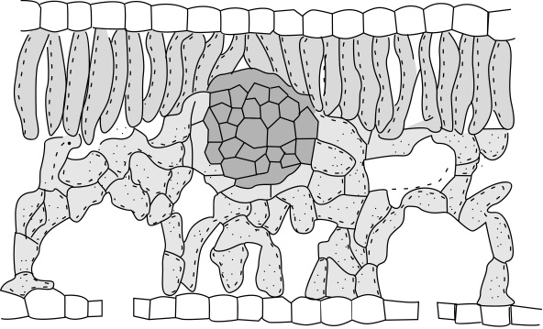
23附圖為一葉片橫切面的構造示意圖，下列何者是將葉片中的五種構造，由上表皮至下表皮的方向依序排列？ (A)柵狀組織、韌皮部、木質部、海綿組織、保衛細胞 (B)柵狀組織、木質部、韌皮部、海綿組織、保衛細胞 (C)海綿組織、韌皮部、木質部、柵狀組織、保衛細胞 (D)海綿組織、木質部、韌皮部、柵狀組織、保衛細胞
24年輪是由下列何種方式形成？ (A)木質部與韌皮部交互構成的環紋 (B)早材與晚材交互形成的環紋 (C)形成層與皮層交互形成的環紋 (D)表皮與樹皮交互形成的環紋
25根的加粗與下列何者有關？ (Ａ)支根的聚集 (Ｂ)周鞘活躍地分裂 (Ｃ)維管束形成層活躍地分裂 (Ｄ)木栓形成層活躍地分裂。
26有關早材與晚材的比較，表中何者正確？
 | 早 材 | 晚 材
(Ａ)細胞 | 死 | 活
(Ｂ)範圍 | 寬 | 窄
(Ｃ)輸水能力 | 無 | 有
(Ｄ)顏色 | 較深 | 較淺
27由圖判斷茶樹的葉序和葉形為何？ (Ａ)對生，單葉 (Ｂ)輪生，單葉 (Ｃ)互生，複葉 (Ｄ)互生，單葉。
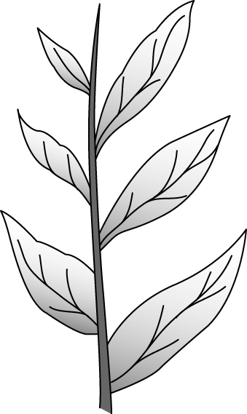
28被子植物的雙重受精指的是下列何者？ (A)兩個精細胞同時進入卵細胞內 (B)一個精細胞先進入卵細胞內，另一個精細胞稍後才進入同一個卵細胞內 (C)一個精細胞與卵細胞結合，另一個精細胞與兩個極核結合 (D)兩個精細胞，和卵細胞中的兩個極核分別結合
29下列為植物受精之過程： (甲)產生花粉管 (乙)其中一精核與卵核結合 (丙)花粉管延伸進入胚囊 (丁)花粉傳送到柱頭上，若根據發生順序排列，下列何者正確？ (A)甲乙丙丁 (B)乙丙丁甲 (C)丁丙乙甲 (D)丁甲丙乙
30有氧呼吸與發酵作用的相同點為何？ (Ａ)可產生乙醇或乳酸 (Ｂ)皆發生於粒線體 (Ｃ)可產生等量 ATP (Ｄ)過程中皆會產生丙酮酸。
31下列有關花構造的敘述，何者錯誤？ (Ａ)花的基本構造包括萼片、花瓣、雌蕊及雄蕊 (Ｂ)花中真正的生殖構造是雌蕊及雄蕊，故每朵花均需具有此兩種構造 (Ｃ)雌蕊內有胚珠，其內的胚囊受珠被保護 (Ｄ)胚珠外有子房保護。
32所謂「木材」是指 (Ａ)所有維管束植物的木質部 (Ｂ)木本植物的維管束 (Ｃ)多年生木本植物之樹皮 (Ｄ)多年生木本植物維管束形成層以內之構造。
33下列有關木質部與韌皮部運送方向的敘述，何者正確？ (A)木質部運輸水分及礦物質，只能由下而上 (B)木質部運輸水分及礦物質，只能由上而下 (C)韌皮部運送有機養分，只能由下而上 (D)韌皮部運送有機養分，只能由上而下
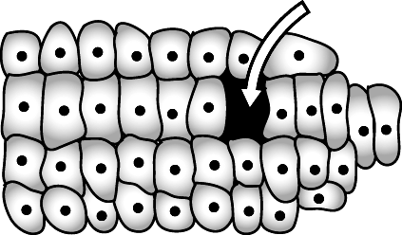
34酒精發酵與乳酸發酵的比較，何項錯誤？ (Ａ)均會產生 ATP (Ｂ)均在細胞質液中進行 (Ｃ)均產生 CO₂ (Ｄ)均不需 O₂ 參與。
35吃玉米時，有時會發現兩顆玉米之間的空隙很大（如附圖箭頭所指），可能的原因為何？ (Ａ)因為某些花沒有受精 (Ｂ)被蟲咬了 (Ｃ)營養不良而萎縮掉 (Ｄ)尚未長出來。
36下列有關邊材的敘述，何者錯誤？ (Ａ)屬於外側的木質部 (Ｂ)顏色較淡 (Ｃ)含水分較多 (Ｄ)僅具支持功能，不具運輸功能。
37托葉的主要功能為何？ (A)保護腋芽 (B)支持葉片 (C)增加光吸收面積 (D)長出新芽
38榕樹的樹皮上，何種構造可幫助空氣的流通？ (A)水孔 (B)篩孔 (C)皮孔 (D)壁孔
39泌溢現象主要是何原因造成的？ (Ａ)蒸散作用 (Ｂ)根壓 (Ｃ)大氣壓力 (Ｄ)毛細作用
40植物行蒸散作用時，水分最主要由何處散出？ (Ａ)皮孔 (Ｂ)水孔 (Ｃ)氣孔 (Ｄ)壁孔。
二、多重選擇題(每題2分)
41木本植物的樹皮包含下列哪些構造？ (A)韌皮部 (B)木栓層 (C)維管束形成層 (D)皮層 (E)木質部
42有關葉的敘述，下列哪些正確？ (Ａ)氣孔僅分布於葉的下表皮 (Ｂ)單子葉植物的葉片基部有葉鞘包在莖外面 (Ｃ)葉脈中的木質部排列在內側，韌皮部排列在外側 (Ｄ)雙子葉植物葉片的主脈具有形成層 (Ｅ)單子葉植物的葉脈多為平行脈。
43附圖為某植物之營養器官的橫切面，下列有關的敘述何者正確？
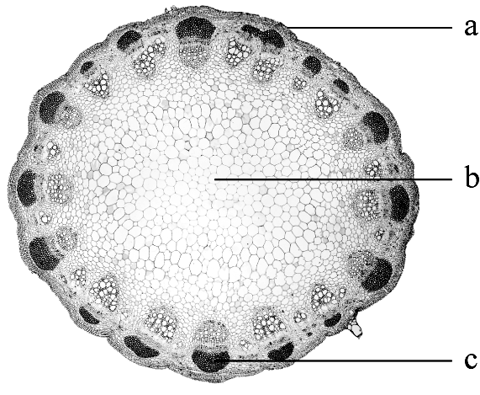
(A) a處可以吸收水分 (B) c處為維管束之木質部 (C) b處稱為中柱 (D) a處表面具有角質層 (E)澱粉可能儲存於b處
44對於我們所常食用的植物部位配對，下列何者正確？ (Ａ)白米──胚乳 (Ｂ)玉米──果實 (Ｃ)人蔘──根 (Ｄ)竹筍──莖 (Ｅ)馬鈴薯──根。
45雄蕊由哪些構造組成? (A)子房 (B)花藥 (C)花柱 (D)柱頭 (E)花絲
46下列何者為組成 ATP 的次單元？ (Ａ)腺嘌呤 (Ｂ)胞嘧啶 (Ｃ)核糖 (Ｄ)去氧核糖 (Ｅ)磷酸基。
47植物葉子的構造中，下列何項含有葉綠體？ (A)保衛細胞 (B)海綿組織細胞 (C)柵狀組織細胞 (D)表皮細胞 (E)導管細胞
48下列關於雙子葉植物根內構造的功能描述，哪些正確？ (A)皮層細胞具儲存功能 (B)周鞘可行細胞分裂而形成支根 (C)內皮具保護功能 (D)木質部可運輸無機鹽類 (E)表皮細胞因具有發達的角質可以防止水分散失
49在光合作用中，光反應供應下列哪些物質給碳反應使用？ (Ａ) O₂ (Ｂ) CO₂ (Ｃ) ATP (Ｄ) H₂O (Ｅ) NADPH。
50下列有關植物葉的敘述，哪些正確？ (A)葉脈有運輸和支持功能 (B)維管束中韌皮部靠近上表皮 (C)表皮上的氣孔通常白天張開，晚上關閉 (D)柵狀葉肉細胞排列整齊，靠近下表皮 (E)海綿葉肉，細胞葉綠體含量較多
三、閱讀題(每題2分)
(一) 生物與生物之間會因互動而有互相適應的構造或行為衍生，此稱為共同演化（coevolution）。花構造與傳粉者的互動關係就是一種共同演化。從自花授粉到異花授粉，特別是蟲媒花或動物傳粉方式中，植物的花構造和傳粉者的習性有密切演化的相關性。
一般而言，蜜蜂、甲蟲、蒼蠅、蝴蝶及蛾等昆蟲傳播者，較喜好具有花蜜和花香的花朵，但這些昆蟲大多需要花的構造含有「平台」似的部分，如花瓣上緣平展，形成「停機坪」供其站立、攀附、漫爬。由於蜜蜂、甲蟲具有較小細長的吸器，其拜訪的花朵大多不具長的花筒；蝴蝶及蛾則因吸器的長度與花筒長度有關聯，有時傳粉具種別性的限制，吸器夠長才有辦法伸進長花筒，到達花筒的底部吸蜜；短吸器昆蟲遇上長花筒，花冠筒長而吸器太短，則傳粉者無法獲得花蜜等植物的回饋，只有望花興嘆了。
蒼蠅則是傳粉者中的逐臭之夫，某些花朵衍生類似腐肉的花色及氣味，吸引蒼蠅的拜訪，有時蒼蠅甚至產卵孵蛆在花上爬動，可見「蠅媒花」偽擬腐肉的神似。馬兜鈴科植物的「陷阱式」花構造，除了具有偽擬腐肉的暗紫紅色花瓣，新鮮花筒內還長了倒刺毛，昆蟲只能進不能出，此時只有雌蕊成熟可以接受昆蟲從外帶來的花粉；雄蕊的花藥靠近花心底部，必須等到雌蕊「過氣」沒有受粉功能後，才會成熟打開，避免自花授粉。陷入花內的昆蟲，因花心底部分泌產生豐富蛋白質類的蜜源，有豐富的牢飯可吃，餓不死，直到花藥成熟開放，昆蟲因在花心底部覓食，非常容易身沾花粉，這時花筒中的倒刺毛變軟萎縮，昆蟲可以毫無阻礙的重見光明，逃出陷阱。
筒狀花中無氣味具大量花蜜且為鮮明紅色或橘紅色者，大多為鳥類傳粉的花類，特別是蜂鳥眼睛對亮紅色系敏感度較高，但並不靠氣味找尋花朵，且其吸蜜時，振翅頻率非常高，耗能也多，每次花間拜訪若無大量的花蜜收穫，實在是徒勞無功，損失慘重；因此共同演化的結果，蜂鳥傳粉的花均產大量花蜜且具亮紅色系筒狀花，而蜂鳥以其快速飛行的習性為花傳粉。
還有以蝙蝠傳粉的花朵，也因適應蝙蝠晝伏夜出的習性，特別選在夜晚開花。由於蝙蝠視覺較差，嗅覺及其他覺察力特強，此類花朵多為在夜間目標較顯著的白色，具有大量花蜜，且散發麝香氣味導引蝙蝠的拜訪；為了防止蝙蝠衝撞時造成斷蕊折花，無法受精結果傳宗接代，此類花構造及花柄都較大而粗壯能承擔蠻橫的衝擊。 【摘自花的招蜂引蝶策略】
51若有一種植物的花，花冠筒很長，花色為鮮紅色，具大量花蜜，但無香味，則下列哪一種動物最可能為其傳粉者？（單選） (A)蜜蜂 (B)紅蝶 (C)蜂鳥 (D)蝙蝠
52下列何者不是以蒼蠅為傳粉者的植物之特徵？（單選） (A)開花時產生類似腐肉的味道 (B)偽擬腐肉的花色 (C)陷阱式的花構造 (D)在夜晚開白色的花
(二) . 裸子植物，皆為多年生木本，主要產於溫帶，常成大片純林，古生代（約三億年前）即演化出來。其最大特徵是種子裸露在外，沒有果皮保護，大家所熟知之松、杉、柏等針葉樹及羅漢松和蘇鐵等都屬之。全世界現存的維管束植物約有25萬種，其中裸子植物有600多種，且有不少具滅絕危機的種類。
裸子植物沒有色彩豔麗的花朵，花無花瓣、花萼，多單性，聚集成毬狀，稱為毬花（Strobilus）。除松、杉、柏科（部分屬除外）及南洋杉科之種子與大孢子葉聚集排列成毯果（Cone）外，其餘各科之種子呈核果狀。
大部分裸子植物除具觀賞價值，廣植庭園外，在建築、雕刻、造紙等方面，亦為全世界人類大量廣泛利用。本園現約收有35種，其中臺東蘇鐵、臺灣穗花杉、臺灣油杉、蘭嶼羅漢松等，已由政府立法列入臺灣珍稀及亟待保護的植物，並於臺灣各地分設「自然保留區」積極保護。水杉特產於中國大陸，為世界著名孑遺之「活化石」。（節錄自臺北植物園自然教育解說手冊）
53根據上文推測，裸子植物不具有下列何種構造？ (A)子房 (B)大孢子母細胞 (C)維管束 (D)種子
54裸子植物最有可能利用何種方式傳粉？ (A)昆蟲 (B)鳥類 (C)風 (D)水

答案：
1 BBDAD
6 ACBDA
11BCBBC
16CDDCD
21CCBBC
26BDCDD
31BDACA
36DACBC
41ABD
42BE
43DE
44ABCD
45BE
46ACE
47ABC
48ABD
49CE
50AC
51CDAC

